附件1
学 员 报 名 表

序号 | 姓 名 | 性别 | 出生年月 | 工作单位及职务 | 联系电话 | 备注
1 |  |  |  |  |  | 共计： 人
2 |  |  |  |  |  | 男 人 | 女
3
4
填报单位：

附件2
广东省团校“防控新型病毒感染的肺炎”参训前14天体温及健康情况监测记录表
姓名： 家庭住址: 所属地区： 所属街道和社区:
体温及健康情况监测记录
序号 | 日期 | 体温 | 目前身体健康状况  （填一般或良好） | 序号 | 日期 | 体温 | 目前身体健康状况  （填一般或良好）
第一天 | 11月02日 |  |  | 第九天 | 11月10日
第二天 | 11月03日 |  |  | 第十天 | 11月11日
第三天 | 11月04日 |  |  | 第十一天 | 11月12日
第四天 | 11月05日 |  |  | 第十二天 | 11月13日
第五天 | 11月06日 |  |  | 第十三天 | 11月14日
第六天 | 11月07日 |  |  | 第十四天 | 11月15日
第七天 | 11月08日
第八天 | 11月09日
请大家务必如实填写，如有隐瞒由此产生的一切后果由个人承担。
签名（手写）：
填写说明：
1.请把14天健康监测情况填写在表格中，并于报到第一天将纸质版交回学校。
2.监测期间如有特殊情况请您及时与所在单位反映。
附件3
健 康 承 诺 书

姓名： 身份证号：
所在部门（单位）及岗位：
电话：
家庭住址：

在新冠肺炎疫情防控期间，本人自觉遵守并将继续遵守疫情防控有关规定，现郑重承诺如下：
一、近期(自签订日起前14天内)，本人和家庭成员未被诊断或确认为新冠肺炎、疑似患者、密切接触者；
二、近期(自签订日起前14天内)，本人和家庭成员身体健康没有出现发烧、干咳、胸闷等与新型冠状病染有关的症状；
三、近期(自签订日起前14天内)，本人和家庭成员未与确诊的新冠肺炎确诊者、疑似者、密切接触者、发热者接触；
四、近期(自签订日起前14天内)，本人和家庭成员未出境或到过有确诊病例报告的社区(村)，未到过疫情中高风险地区，未接触过疫情高发地区和有确诊病例报告的社区人员。
五、本人能够自觉保持个人清洁卫生、勤洗手，上班戴口罩、下班不出门、不参加聚餐聚会，自觉接受医疗机构流行病学调查，主动配合学校、居住地进行健康监测，当出现发热(体温≥37.3℃)、乏力、干咳等不适症状时及时报告所在部门，并按照规范流程就诊；
本人完全了解上述内容，承诺遵守，并对所承诺的事项承担法律责任。

承诺人：
年 月 日

附件4
乘坐接驳车交通指引
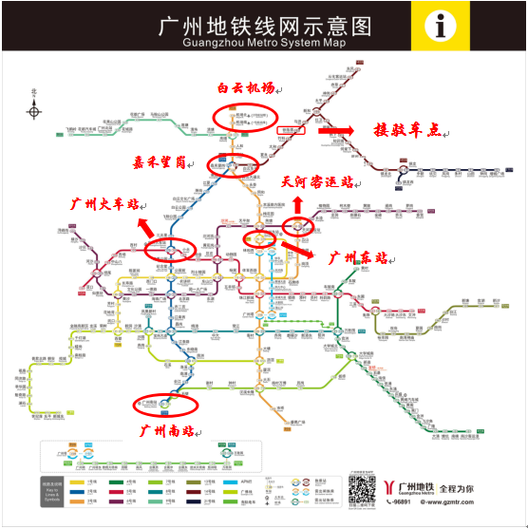
一、广州白云机场-钟落潭地铁站（约50分钟）
乘坐地铁三号线（往体育西方向）到嘉禾望岗站，换乘十四号线（往东风方向）到钟落潭地铁站，从A出口出站。
二、广州火车东站、广州东站客运站-钟落潭地铁站（约50分钟）
乘坐地铁三号线（往机场南方向）到嘉禾望岗站，换乘十四号线（往东风方向）到钟落潭地铁站，从A出口出站。
三、广州南站-钟落潭地铁站（约80分钟）
乘坐地铁二号线（往嘉禾望岗方向）到嘉禾望岗站，换乘十四号线（往东风方向）到钟落潭地铁站，从A出口出站。
四、广州火车站-钟落潭地铁站（约50分钟）
乘坐地铁二号线（往嘉禾望岗方向）到嘉禾望岗站，换乘十四号线（往东风方向）到钟落潭地铁站，从A出口出站。
五、天河客运站-钟落潭地铁站（约55分钟）
乘坐地铁六号线（往浔峰岗方向）到燕塘站，换乘地铁三号线（往机场南方向）到嘉禾望岗站，换乘十四号线（往东风方向）到钟落潭地铁站，从A出口出站。

注意：在嘉禾望岗换乘地铁十四号线时要乘坐慢线，不要乘坐快线（快线不停钟落潭站）

附件5
自驾车交通图

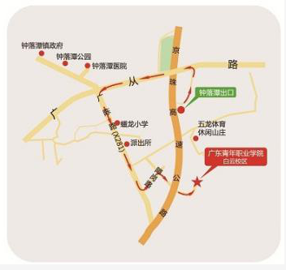
自驾车请按图中箭头方向行驶，从广从路转入广陈路，经障岗路到学校，不要走五龙山庄方向。
自驾车的学员请扫描以下二维码，于11月15日23:00前报备车牌号码，校内停车免费，有室内和室外停车场，无报备车辆一律不允许进入校园。培训期间不再增加自驾车的报备。
